Школа, здравствуй! здравствуй, сентябрь!
«МЫ»
день мужества и солидарности в борьбе с терроризмом
«трагедия Беслана»
3 сентября в 1-11 классах прошли классные часы, посвященные памяти жертв теракта 1-3 сентября 2004 года, а также была проведена линейка для учащихся 8 классов, во время которой учащиеся почтили память невинных и беззащитных жертв чудовищных событий минутой молчания.
  - Газета МБОУ «СОШ№60» выпуск №1 от 20. 09. 2020г.
1 сентября 2020 года школа вновь распахнула двери для учащихся и педагогов.в школе прошла линейка, посвященная началу нового учебного года «Здравствуй школа». всех учащихся пришли поздравить сказочные герои Буратино И мальвина.
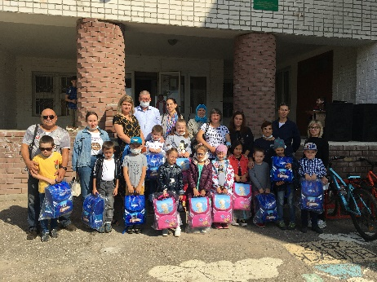

25 августа в рамках акции «помоги собраться в школу» были вручены портфели будущим первоклассникам из малоимущих семей.

А также 1 сентября прошли классные часы на темы «75-лет Победы», «тасср», «ГТО».

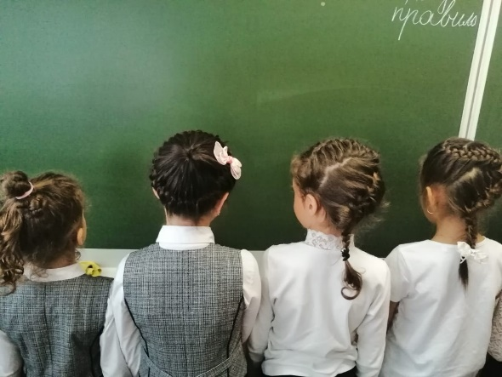  наши будни  Мы на месте не сидим, двигаться всегда хотим!!!! | «Знатоки дорожного движения»  С каждым днем на наших дорогах появляется все больше и больше автомобилей. Высокие скорости и интенсивность движения требуют быть очень внимательными! 2- 6 сентября в начальной школе активисты МДОО «Ювента» проводили викторину по правилам дорожного движения «Знатоки ПДД».  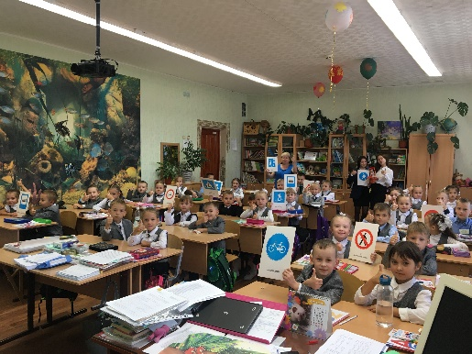  « Внимание, дети!»  В рамках городской операции «Внимание дети!» сотрудник ГИБДД УМВД России по г. Казани провел с учащимися начальных классов беседу «Правила безопасного поведения на дороге».  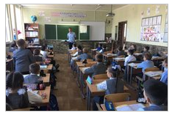 | Учебная эвакуация  4 сентября прошла учебная эвакуация для 5,8 классов с соблюдением санитарно-эпидемиологических норм.  « Варвара краса- лучшая коса!»  9 сентября прошел конкурс «Варвара краса- лучшая коса!», приуроченный ко всемирному дню красоты. Все девочки продемонстрировали свои оригинальные косы, а обладательницы самых необычных кос получили сладкие подарочки.  «Юный эколог»  16 сентября во вторых классах прошли экологические уроки, где детям были розданы «дневники юного эколога».  «Растем вместе»  16 сентября в рамках акции «Растем вместе» учащиеся 2х классов высадили на пришкольном участке саженцы сосны. Теперь ребята будут следить за своими деревьями.

14 сентября оформили «Поляну добра», где учащиеся подвели итоги своих добрых дел.
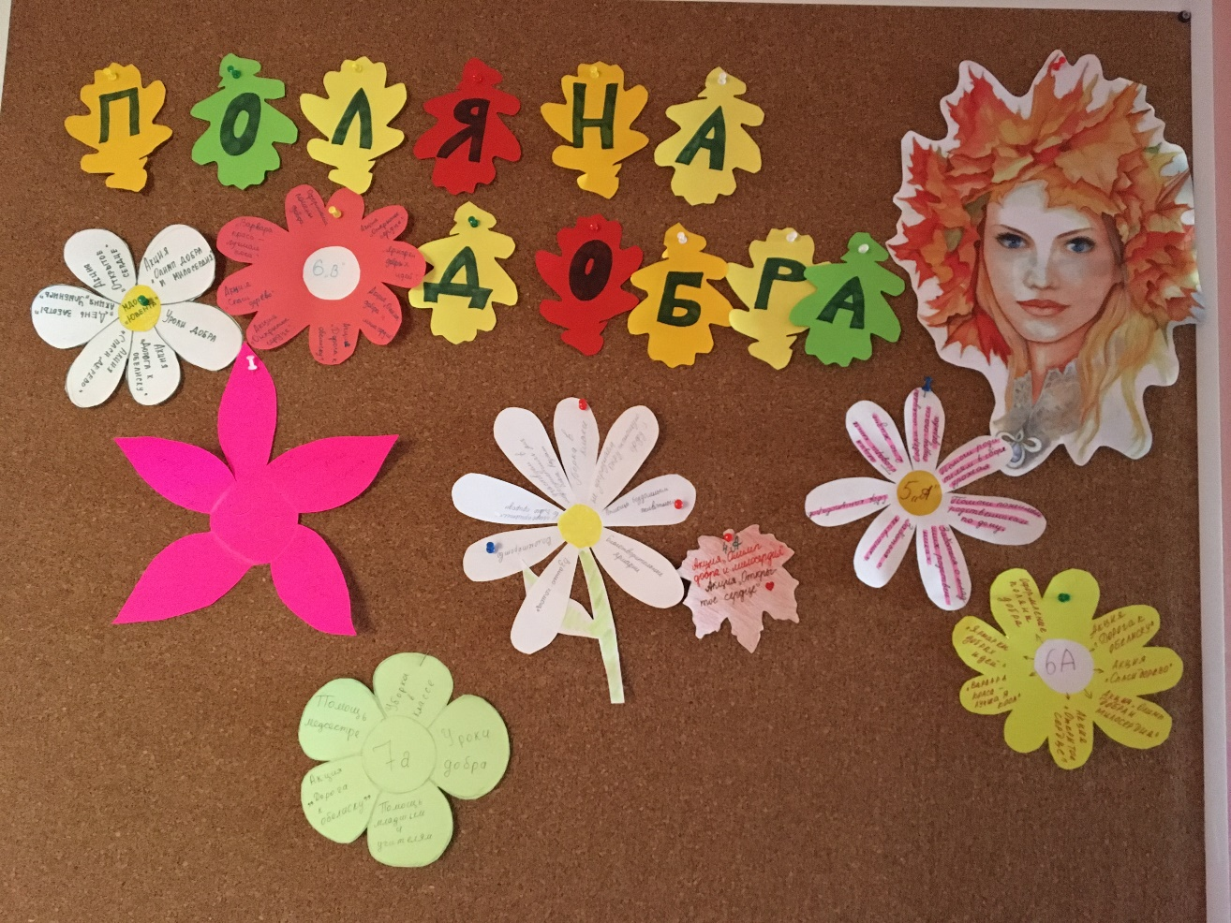

11 сентября учащиеся школы приняли участие в акции « День заботы».
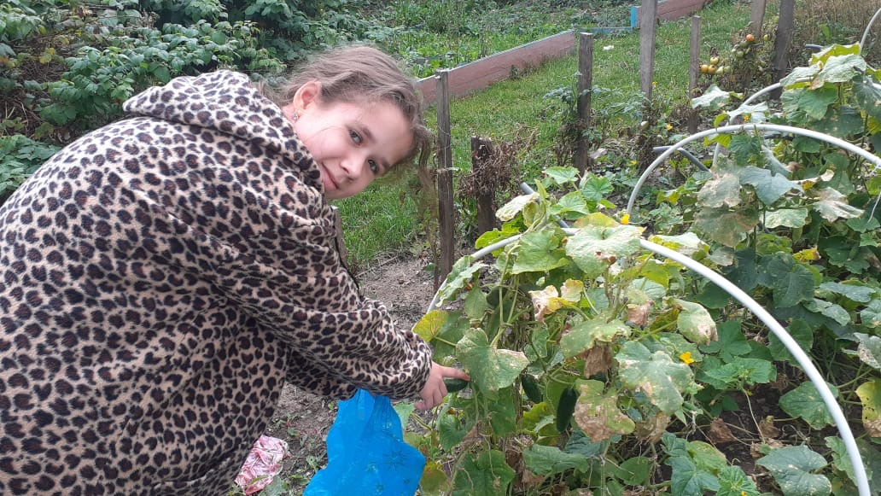
12 сентября была организована акция « Дела семейные».
Учащиеся помогали родителям и пожилым родственникам по хозяйству.
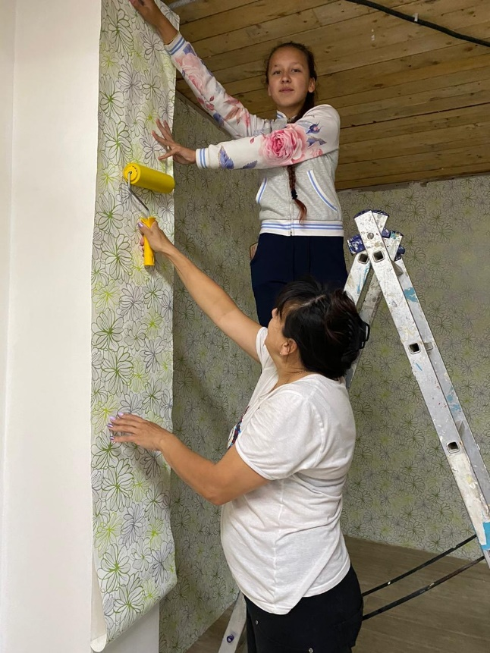
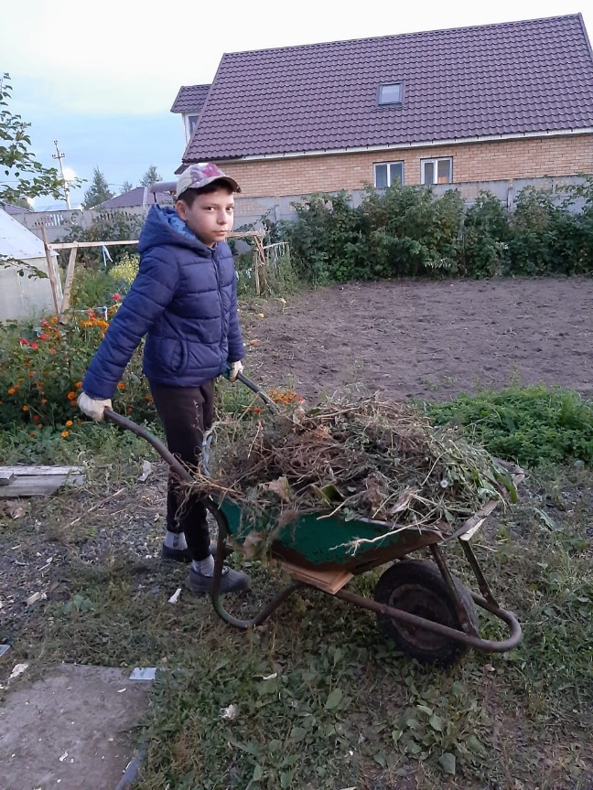
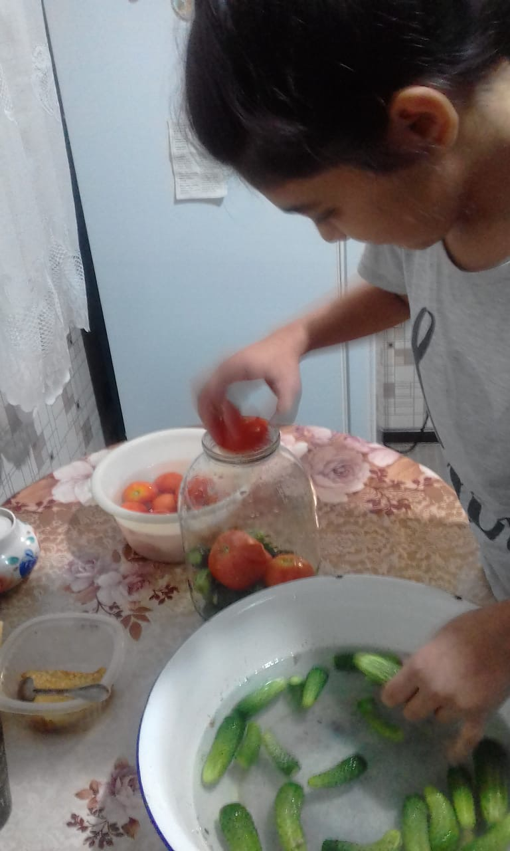
Акция «Открытое сердце».
Учащиеся собрали книги и пополнили фонд школьной библиотеки.
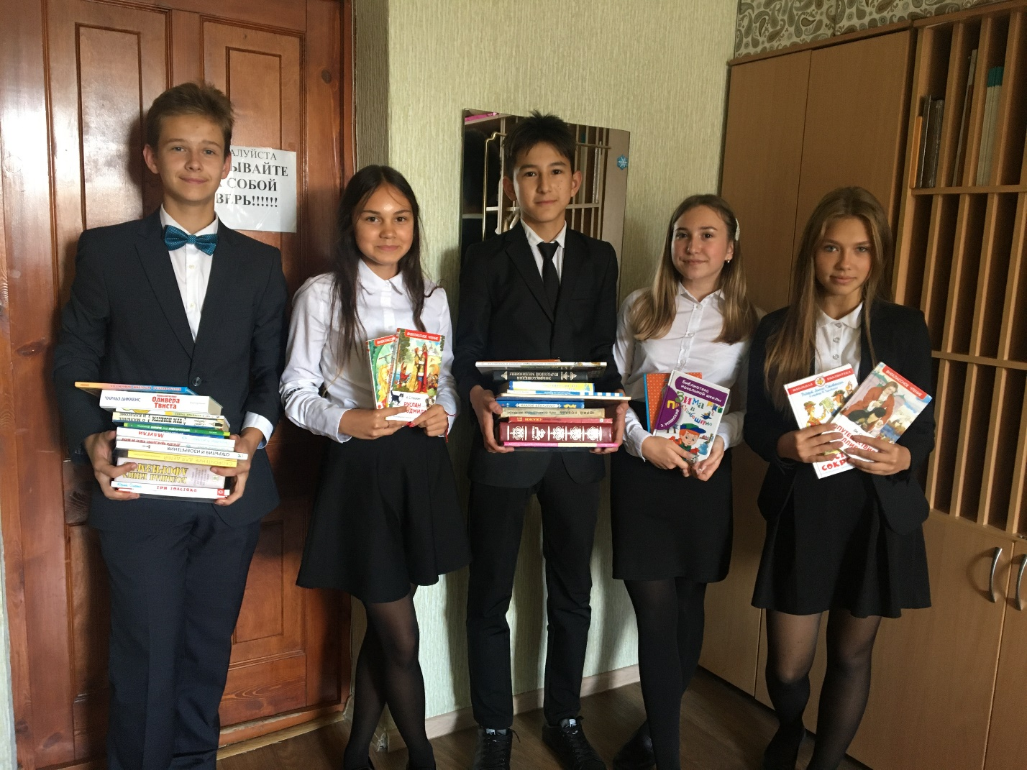

Акция «Улыбнись».
В школе были развешены объявления. Ребята получили положительные эмоции и положительный настрой на весь лень.
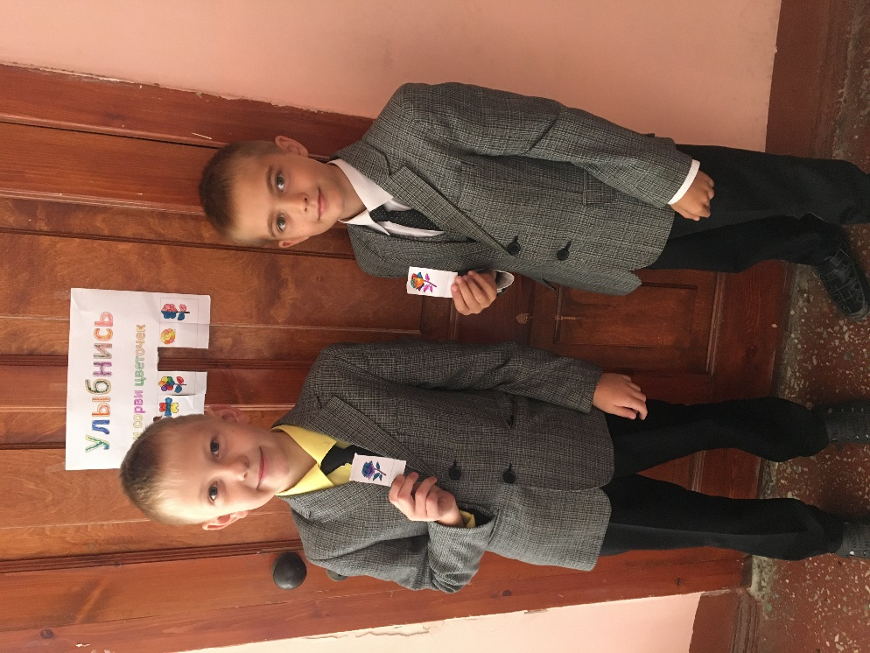

9 сентября в школе прошел «Урок добра». В первых классах была проведена презентация дневника добрых дел, учителя рассказали первоклассникам об основах благотворительности.
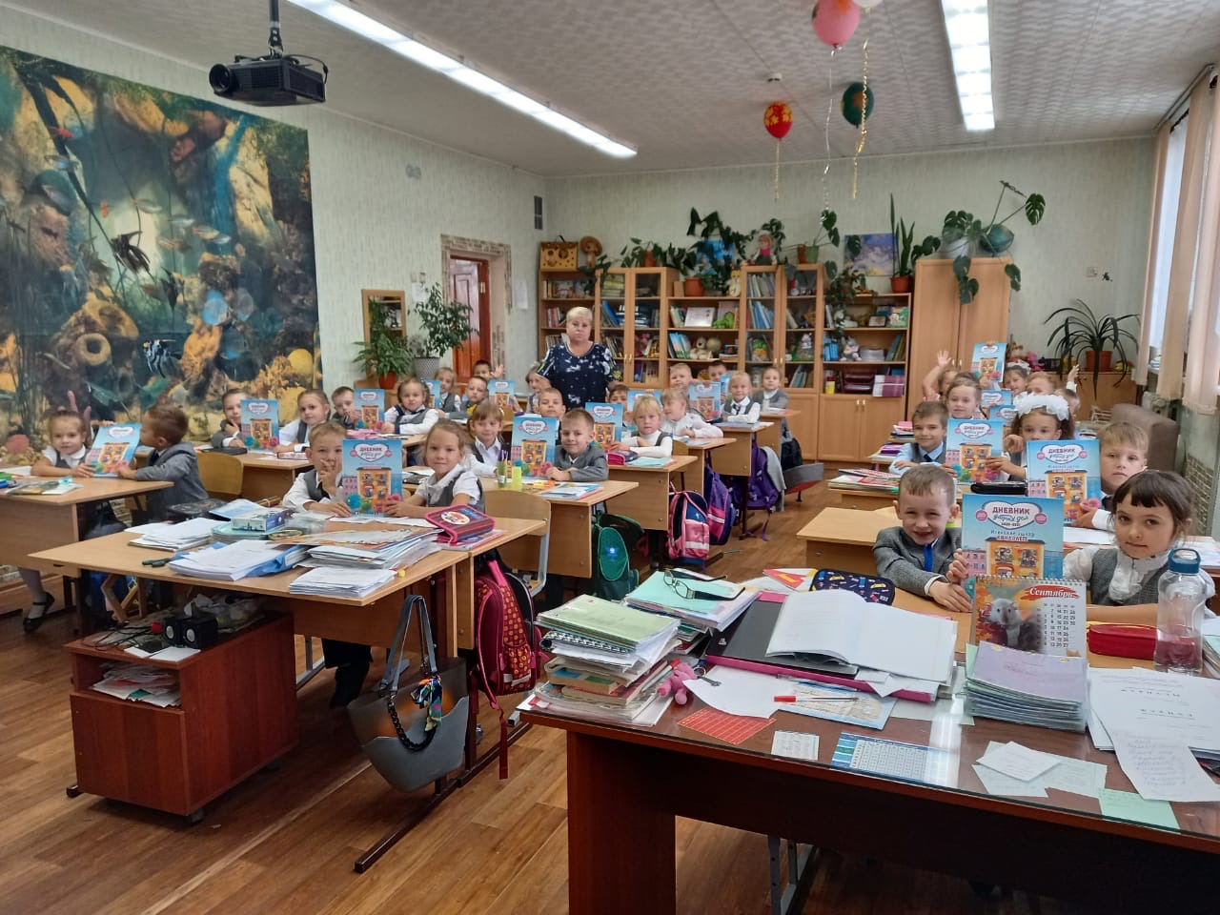
10 сентября прошла акция «Дорога к обелиску». Учащиеся школы, совместно с педагогом посетили обелиск павшим воинам в пос. Сухая река и навели порядок на территории.
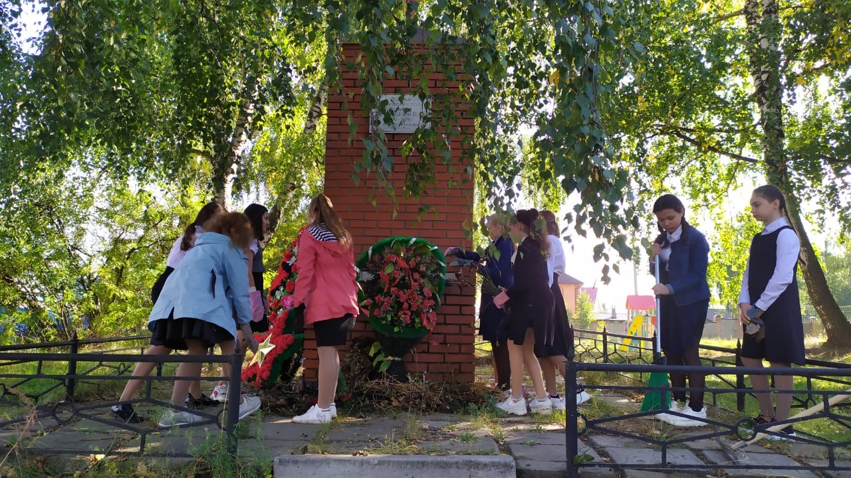

Осенняя неделя добра
Акция
«Сдай макулатуру-спаси дерево»
МДОО «Ювента» была проведена акция по сбору макулатуры среди учащихся 1-11 классов.
Всего собрали 1344 кг. макулатуры, а это значит, что мы спасли около 13 деревьев.
1а - 42,9 кг  1б - 89,2 кг  1в - 47,3 кг  2а - 11,5 кг  2б - 45,4 кг  2в - 81,6 кг  3а - 26 кг  3б - 41,8 кг  3в - 15 кг  4а - 56,1 кг  4б - 21 кг  4в - 60 кг  5а - 72,3 кг  5б - 19,5 кг  5в - 76,1  6а - 54,6 кг  6б - 41 кг  6в - 22 кг  7а - 72,9 кг  7б - 58,2 кг  8а - 51,3  8б - ----  9а - 21,4 кг  9б - 214 кг  11а - 20 кг | 1 место - 1б  2 место - 2в  3 место - 4в    1 место - 9б  2 место - 5в  3 место - 7а


Поздравляем именинников сентября!
5 сентября - Ефимова Вячеслава Николаевича
14 сентября Садртдинову Айсылу Шаймардановну
20 сентября Муллаянову Василю Гарафовну
23 сентября Дубровина Андрея Владимировича
30 сентября Баукину
Юлию Михайловну

Легкой работы, зарплаты большой,
Чтобы справляться с задачей любой,
С целью по жизни идти лишь вперед,
Чтобы по силам любой был отчет.
Счастья, здоровья, успехов, тепла,
Чтобы печаль быстро мимо прошла,
Отпуск скорее всегда наступал,
Чтобы начальник ценил, уважал.
Солнца, веселья, улыбок, добра,
Вечером, днем и в обед, и с утра,
Сил, позитива, любви, настроения,
Мы поздравляем Вас с днем рождения!
  Это интересно!  Итальянские школьники, студенты начинают учиться первого октября.  Новый год в Древней Руси отмечали именно первого сентября.  В настоящее время 1 сентября является Днём Знаний в России, Беларуси и Украине и др.  1 сентября 1917г. Россия была провозглашена Республикой и в 1919г. в этот день открылась первая Государственная Киношкола.  В 1969г. 1 сентября создана легендарная музыкальная группа “Песнярь”.  1 сентября 1939г. является датой начала Второй Мировой Войны.  1 сентября 1951 — В Лондоне открылся первый в Европе супермаркет.  1 сентября 1964 — Впервые на телеэкране появилась передача «Спокойной ночи, малыши!».  1 сентября 1985 — Американско-французская экспедиция на глубине около 4 000 м обнаружила обломки затонувшего после столкновения с айсбергом в 1912 году лайнера «Титаник».  1 сентября 2004 — захват школы в Беслане (Северная Осетия). |   Взгляд Школьника.  Сегодня я вам расскажу, как бы лично я хотела видеть 1-ое сентября.  Итак, давайте немного пофантазируем:  Я в парадной форме выхожу с прекрасным букетом цветов в руках, предназначенный для любимой учительницы. Моё настроение просто превосходное! Я наконец-то увижусь со своими одноклассниками.  Как обычно с каждым годом появляются новые ученики. Одни из них - первоклассники, которые только впервые вступят за порог школы. Так необычно наблюдать за ними и вспоминать, что когда-то ты также со страхом и предвкушением вступал на новый этап, уже школьной, жизни.  И вот, я иду в свой класс и впервые за долгое время вижу своих одноклассников. Эмоции смешаны, я одновременно рада им, но также прекрасно понимаю, что этот год, как и другие, будет сложным. Но не стоит переживать, ведь полученные знания и опыт того стоит.  Мы бурно общаемся с друг другом, рассказывая о том, как провели это чудесное лето. И вот, звенит первый школьный звонок...  Зиганшина Зарина, 6а кл.  Яштуганова Айвика, 9б кл.

Как справиться с осенней депрессией и апатией?  Вы знали, что осенняя депрессия — это не заболевание от слова совсем? А раз так, то вы легко с ней справитесь. Достаточно следовать всего нескольким простым советам.  Важно! Осенняя депрессия — это не заболевание! Не путайте ее с настоящей болезнью, помочь с которой могут только врачи. Осенняя депрессия — это просто нестабильное эмоциональное и ментальное состояние, которое связано с нормальным сезонным снижением жизненного тонуса.  Осенняя апатия, а что это?    Это именно то состояние, которое досталось нам в наследство от наших далеких хвостатых предков. Короче, все мы в чем-то остались медведями и ёжиками и норовим на зиму спрятаться в уютную норку.  Следует заметить, что если не проявить внимания к этой сезонной напасти, то она может со временем перерасти в настоящую болезнь!  Что же нужно делать?  Во-первых, не заморачиваться. Примите как данность, что эта вещь вполне нормальна, а вовсе не какое-то там отклонение. А раз она нормальна, то и справиться с ней не сложнее, чем с обычным насморком или простудой.  Во-вторых, не пытайтесь проявлять излишнюю активность. Вам сейчас это совершенно ни к чему. Осень — пора отдыха, а не развлечений. Вот и отдыхайте себе на здоровье!  Вот несколько простых вещей, что вам необходимо сделать, чтобы успешно справиться с осенней депрессией. Они не потребуют от вас героических усилий, но могут реально помочь преодолеть не самое радостное время года.  - Больше света в доме! Не жадничайте. Включайте все лампочки, какие найдете. Они не дадут накопиться излишкам мелатонина (гормона сна) в вашем мозгу. Ведь именно излишек этих гормонов вызывает повышенную сонливость, вялость и апатию.  - Одевайтесь теплее. Холод — это ваш враг. Не давайте ему ни единого шанса. Долой обувь без носков и рваные джинсы! Как говорит тот же датский ученый Майк Викинг, ощущение хюгге невозможно достичь, если испытываешь чувство холода. Поэтому датчане предпочитают носить многослойную одежду и толстые объемные шарфы.  - Старайтесь высыпаться! Да, многие из-за учёбы, делайнов не спят целыми ночами. Но дорогие мои, поймите, что СОН - ИСТОЧНИК ВАШИХ СИЛ. Никакой кофе или тот же энергетик не возобновят вам потраченные ресурсы. Ставьте на первое место своё здоровье, а тем более эмоциональное состояние. Ведь во время перемен у вас всегда есть возможность доделать или даже сделать д/з., а вот ваши потраченные нервы и силы могут привести к не очень хорошим последствиям. | Как правильно справляться с осенней депрессией. Что мы чувствуем при наступлении осени? Чаще всего нас тянет зарыться дома под одеялко, налить тёплый чай , прихватив шоколадныеи печеньки, взять ноутбук и посмотреть какой-нибудь сериальчик. Если кратко, то ОТДОХНУТЬ.  А вы знали, что у датчан есть необычное, но уютное слово “хюгге”. Это, чтоб вы знали, та самая фишка, что делает их одной из самой счастливой нацией на свете. Согласно докладу ООН World Happiness Report, Дания до 2017г занимала первое место в рейтинге стран по уровню счастья его жителей.  Датский ученый Майк Викинг написал целую книгу «Хюгге. Секрет датского счастья» , в которой объясняет суть феномена. Вкратце, хюгге — это философия жизни, прославляющая абсолютный домашний уют.  Вот что говорит сам автор:    «Речь идет о том, чтобы находиться рядом с теми, кто любим. В чувстве дома. В ощущении того, что ты находишься в безопасности, отгороженный от внешнего мира, в месте, где тебе не нужно быть бдительным».  То есть, не проявляйте огромную активность, гуляя целыми вечерами и тусуясь на “вечеринках”, пытаясь заполнить скуку. Позвольте себе погрузиться в домашний очаг.  - Питайтесь хорошо. Ключевое слово здесь — хорошо, а вовсе не правильно. Затевать осенью всевозможные диеты, особенно фруктово-овощные — это просто преступление!  Вот что говорит Майк Викинг по этому поводу:  «На самом деле высокое потребление мяса, сладостей и кофе напрямую связано с хюгге. Это своего рода способ хорошего отношения к самому себе, возможность себя побаловать и позволить себе — да и другим — отдохнуть от требований здорового образа жизни. Сладости — это хюгге, так же, как и пироги, кофе или горячий шоколад. А вот нарезанная палочками морковь — уже нет».  Яштуганова Айвика, 9б

Основные меры профилактики коронавирусной инфекции.

Вот основные меры профилактики, которые должен соблюдать каждый человек:
1. Не прикасаться руками к лицу. Ученые подсчитали, что в среднем человек за час 25 раз трогает свое лицо руками.
2. Мыть руки. Такая вроде бы простая и элементарная процедура на настоящий момент считается самой эффективной профилактикой COVID-19. Руки надо мыть как можно чаще, причем делать это нужно в течение 40-60 секунд.
3. Использовать антисептики. Длительность обработки рук составляет 20-30 секунд.
4. Если во время чихания и кашля прикрывать рот и нос, экспансию COVID-19 можно предотвратить. Кашлять и чихать нужно в салфетку, а если ее под рукой нет – в сгиб локтя.
5. Носить маску. Данное изделие предназначено для больных людей, а также для тех, кто ухаживает за больными. Менять маску нужно каждые 2-3 часа, повторно использовать ее нельзя.
6. Избегать близких контактов, оставаться на самоизоляции.
7. Проветривание помещения. Приток свежего воздуха снижает вирусную нагрузку.

  Календарь событий:  1 сентября - День знаний!  2 сентября - День окончания Второй Мировой Войны.  3 сентября - День солидарности в борьбе с терроризмом!  А также день открытия уникальности ДНК.  5 сентября - Международный день Благотворительности.    8 сентября - Международный день Грамотности.  9 сентября - Всемирный день Красоты.  День памяти русских воинов, павших при обороне Севастополя.  12 сентября - Всемирный день оказания первой медицинской помощи.  День осознанности.  13 сентября - День позитивного мышления.  День озера Байкал.  15 сентября - Международный день Демократии.  18 сентября - Международный день электронной книги. | 19 сентбяря - Всероссийский день Бега.  День гимнастики.  21 сентября - Международный день Мира.  Всемирный день Благодарности.  22 сентября - День осеннего равноденствия.  Всемирный день Носорогов.  23 сентября - День рождение жевательной резинки.  День рождения поисковой системы Яндекс.  25 сентября - Всемирный день сновидений.  Всемирный день таблицы умножения.    26 сентября - Всемирный день здоровья окружающей среды.  День астрономии.  27 сентября - День рождение поисковой системы Google.  День дружбана.  28 сентября - Всемирный день борьбы против бешенства.  29 сентября - Всемирный день Сердца.  День кофе.  30 сентября - День интернета в России.

Разгадай кроссворд «Животные»
X | X | X | X | X | X | X | X | X | X | X | X | X | X | X | X | X | X | X | X | X
X | X | X | X | X | X | X | X | X | X | X | X | X | X | X | X | X | X | X | X | X
X | X | X | X | X | X | X | X | X | X | X | X | X | X | X | X | X | X | X | X | X
X | X | X | X | X | X | X | X | X | X | X | X | ¹ | X | X | X | X | X | X | X | X
X | X | X | X | X | X | X | X | X | X | X | X |  | X | X | X | X | X | X | X | X
X | X | X | X | X | X | X | X | X | ² | X | X |  | X | X | X | X | X | X | X | X
X | X | X | X | X | ³ | X | X | X | ⁴ |  | X |  | X | X | X | X | X | X | X | X
X | X | X | ⁵ |  |  |  | ⁶ |  |  | X | X |  | X | X | X | X | X | X | X | X
X | X | X | X | X |  | X |  | X | ⁷ |  | ⁸ |  | X | X | X | X | X | X | ⁹ | X
X | X | X | X | X |  | X |  | X |  | X |  | X | X | X | X | X | X | X |  | X
X | X | X | ¹⁰ |  |  |  |  |  |  | X | ¹¹ |  | ¹² |  | X | X | X | X |  | X
X | X | X | X | X |  | X | X | X |  | X |  | X |  | X | X | X | X | X |  | X
X | X | X | X | X |  | X | X | X | X | X | X | ¹³ |  |  |  |  |  |  |  | X
X | X | X | ¹⁴ |  |  |  |  | X | X | X | X | X |  | X | X | X | X | X | X | X
X | X | X |  | X | X | X | X | X | X | X | X | X |  | X | X | X | X | X | X | X
X | X | X |  | X | X | X | X | X | X | X | X | X | X | X | X | X | X | X | X | X
X | ¹⁵ |  |  |  |  | X | X | X | X | X | X | X | X | X | X | X | X | X | X | X
X | X | X |  | X | X | X | X | X | X | X | X | X | X | X | X | X | X | X | X | X
X | X | X | X | X | X | X | X | X | X | X | X | X | X | X | X | X | X | X | X | X
X | X | X | X | X | X | X | X | X | X | X | X | X | X | X | X | X | X | X | X | X
По горизонтали
4. Сердитый недотрога / Живёт в глуши лесной. / Иголок очень много, / А нитки не одной. 5. Зверь я горбатый, / А нравлюсь ребятам. 7. Кто зимой холодной / Ходит злой, голодный? 10. Когда он в клетке, то приятен, / На шкуре много черных пятен. / Он хищный зверь, хотя немножко, / Как лев и тигр, похож на кошку. 11. У этого зверя огромный рост, / Сзади у зверя — маленький хвост, / Спереди у зверя — хвост большой. / Кто же это? Кто же это? Кто такой? / Ну, конечно, это он! / Ну, конечно, это … 13. Живет спокойно, не спешит, / На всякий случай носит щит. / Под ним, не зная страха, / Гуляет … 14. Кто с высоких тёмных сосен / В ребятишек шишку бросил? / И в кусты через пенёк / Промелькнул, как огонёк? 15. Он ходит, голову задрав, / Не потому, что важный граф, / Не потому, что гордый нрав, / А потому, что он …
По вертикали
1. Позапасливее всех я: / У меня, друзья, щека / Вроде сумки для орехов / Или, скажем, вещмешка. 2. Хозяин лесной / Просыпается весной, / А зимой, под вьюжный вой, / Спит в избушке снеговой. 3. По реке плывет бревно. / Ох и злющее оно! / Тем, кто в речку угодил, / Нос откусит … 6. Хитрая плутовка, / Рыжая головка, / Хвост пушистый — краса! / А зовут ее … 8. Трав копытами касаясь, / Ходит по лесу красавец, / Ходит смело и легко, / Рога раскинув широко. 9. Что за коняшки — / На всех тельняшки. 12. Кто на своей голове лес носит? 14. Водяные мастера / Строят дом без топора, / Дом из хвороста и тины / И плотину.

